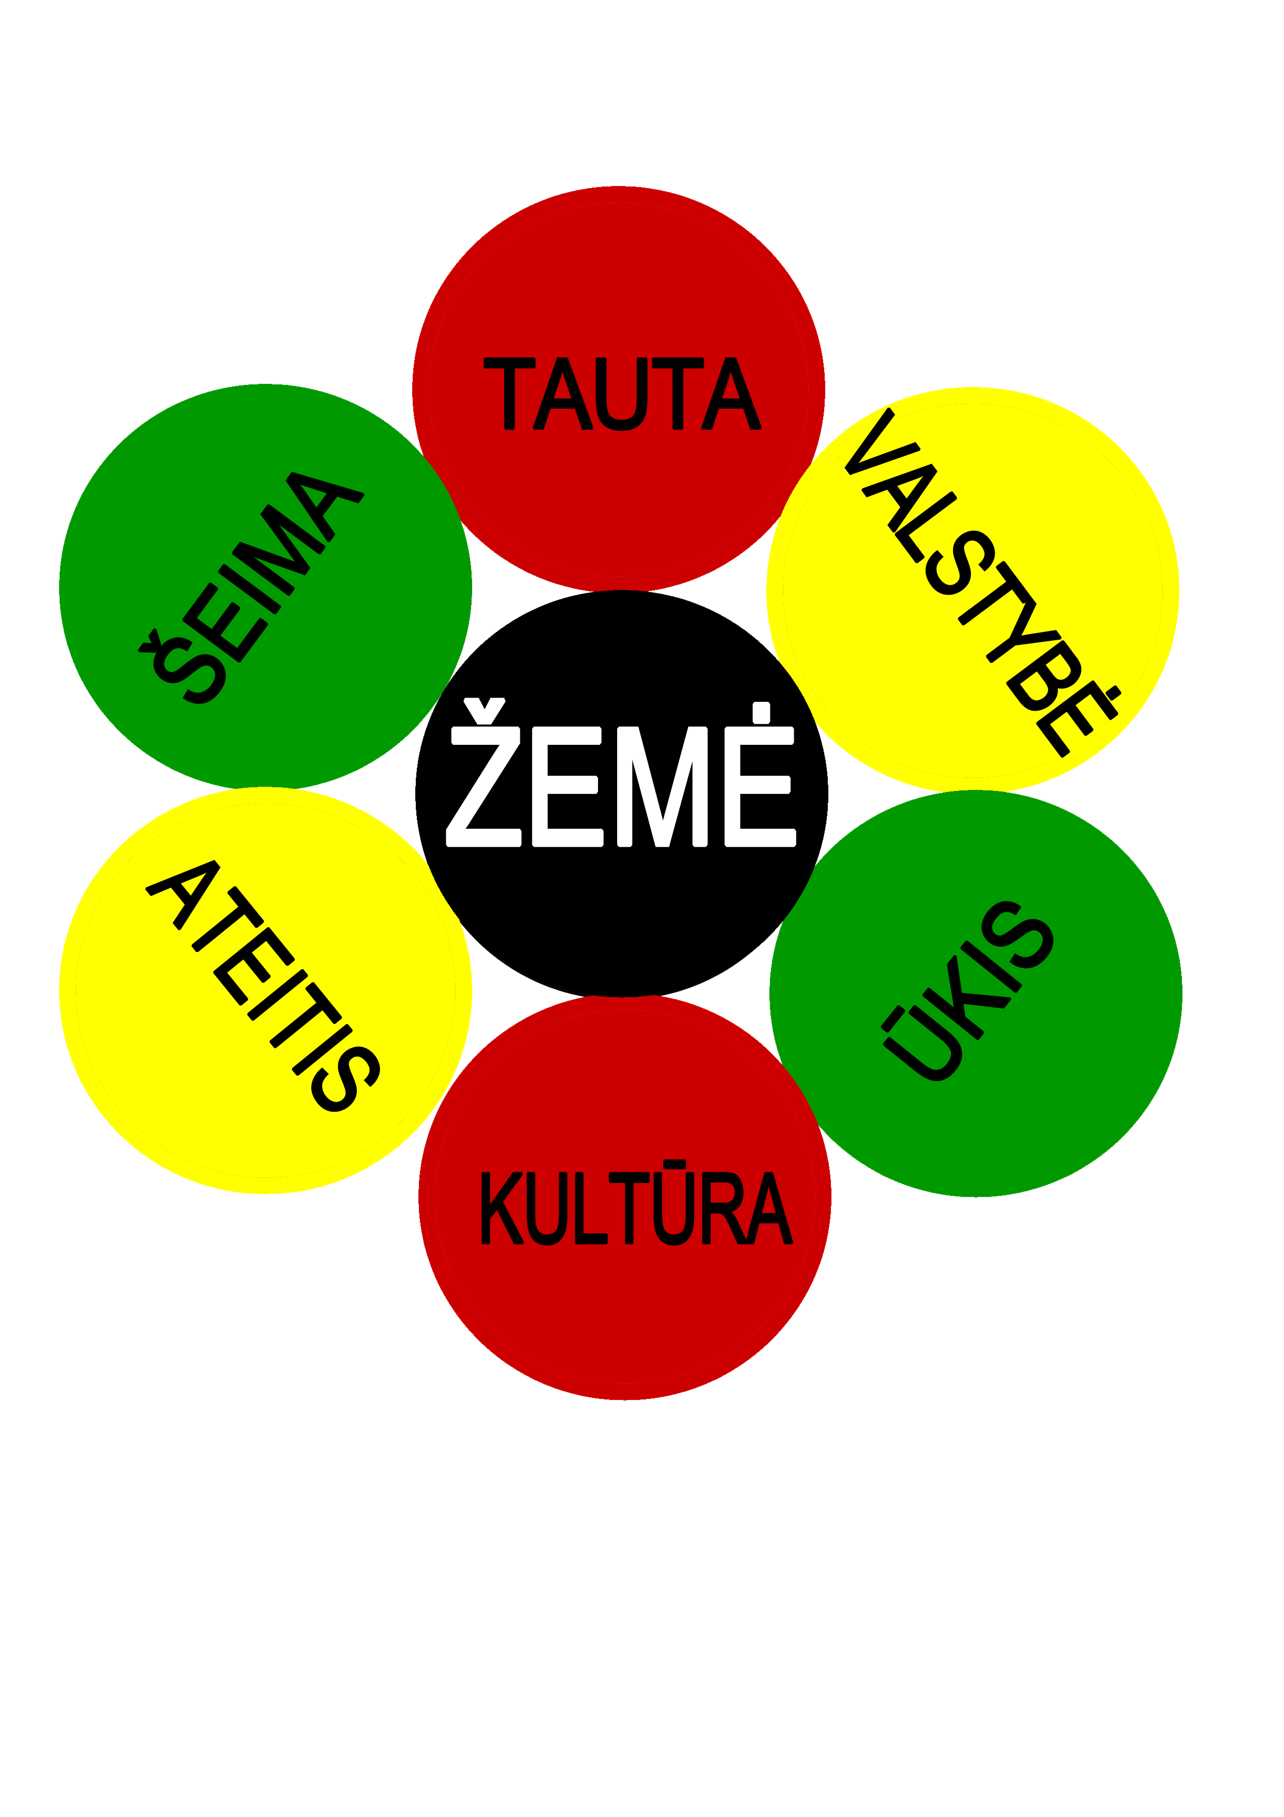
YPATINGAS PRANEŠIMAS
(visiems ir kiekvienam)

Lietuvos piliečių grupė Kauno sporto halėje šių metų rugpjūčio 24-ąją dieną (šeštadienį) šaukia Žemės gynėjų suvažiavimą iš visos Tėvynės ir kitų kraštų, skelbti svarbiausiam šio laiko sprendimui – VISUOTINO REFERENDUMO RENGIMUI TAUTOS SUVERENO PAGRINDU tokiais neatidėliotinais klausimais:

1. konstitucinės pataisos dėl piliečių iniciatyvos parašais skelbti referendumą 300 000 skaičiaus sumažinimo;
2. protėvių išsaugotos ir jų paveldėtos žemės, miškų ir vidaus vandenų nuosavybės teise pripažinimo tik savai valstybei ir jos piliečiams;
3. žemės gelmių ir gamtos išteklių naudojimui pramoniniu būdu, tik pritarus privalomuoju referendumu, įteisinimo.

Kviečiame atvykti visus supratingus žmones, kuriuose dar likusi meilė Tėvynei ir pareigos jausmas, ir kurie galėtų be piniginio atlygio skirti dalelę savo gyvenimo bei atsakomybės renkant piliečių parašus šiam kilniams tikslui. Rengėjai paaiškina, kad dabartinė būklė mūsų valstybėje sparčiai naikina tautą, jos kultūrą bei švietimą, griauna visą ūkį ir netgi tradicinės šeimos pagrindus, pragaištin stumia ateities gyvavimą parduodant krašto teritoriją kitų šalių piliečiams. Valdžios veiksmai atkurtos Nepriklausomybės laiku buvo netinkami bendriems interesams, todėl tik paprastų žmonių valia galima imtis esminių teisingų permainų.

Pasitarimo ir veiksmų dėliojimo pradžia 11 val. Privaloma turėti asmens dokumentą.
Visi paaiškinimai telefonu (8-698) 02 118; el.paštu pranciskus.sliuzas@kaisiadorys.lt

